Муниципальное автономное общеобразовательное учреждение «Лицей 44»
г. Липецка
Липецкая область, г. Липецк

Проектное объединение учащихся «Школа естественнонаучной культуры»

Номинация «Человек и его здоровье»

Диагностика и коррекция предэкзаменационного стресса методиками нейрофитнеса

Автор: Ларина Виктория Викторовна, 10 класс
МАОУ «Лицей 44» г. Липецка
Руководитель: Бутова Анна Валерьевна,
учитель биологии
МАОУ «Лицей 44» г. Липецка
Консультант: Алексеев Дмитрий Эдуардович, врач ОДКБ

2020 год
Оглавление
стр.
Введение ……………………………………………………….………………....….3
Глава 1. Теоретическое обоснование и методологический подход………….…4
1.1. Физиологические основы эмоциональных состояний и темперамента, учение о стрессе……………………………………………………………………..4
1.2. Методы фиксации и коррекции психоэмоциональных состояний…….....…6
1.3. Сущность работы установки «ПК – мозг» в методике нейрофитнеса………7
Глава 2. Результаты исследований и их обсуждение.…………..…………..…….10
2.1. Организация экспериментов……………………………………………….….10
2.2. Ход эксперимента (тестирование методик)………………..…………………11
Заключение………………………………………….........................……………...19
Выводы…………………………………………………………………………..….21
Список использованных источников информации…….…..………………….…22
Приложение……………………………………………..…………………………..23

ВВЕДЕНИЕ
В настоящее время у детей и подростков наблюдаются синдромы дефицита внимания, гиперактивности, которые проявляются в неспособности ребенка контролировать свое поведение. Современные исследователи считают, что развитие болезней человека чуть ли не в 90% случаев связано со стрессом. Экзаменационный стресс занимает одно из первых мест среди причин, вызывающих психическое напряжение у учащихся средней школы. Очень часто экзамен становится психотравмирующим фактором, который учитывается в клинической психиатрии при определении характера психогении и может являться пусковым механизмом реактивной депрессии.
Физиологи отмечают, что во время экзаменов в школах и вузах 48% юношей и 60% девушек заметно теряют в весе. Экзаменационный стресс вызывает значительные изменения в функционировании вегетативной нервной системы, увеличивая активность симпатического отдела вегетативной нервной системы и, одновременно, уменьшая активность парасимпатического отдела. При этом происходит перестройка управляющей функции нервных центров, координирующих работу сердечно-сосудистой системы, которая сопровождается снижением абсолютной мощности всего спектра сердечного ритма и изменением соотношения отдельных спектральных составляющих.
Ситуация экзамена приводит к значительному повышению уровня ситуативной тревожности, в первую очередь - у лиц со слабым типом высшей нервной деятельности.[20] Долгое время медицина использовала методы биоакустической коррекции, в основе которой лежит активация процессов нейропластичности. Активация нейропластичности способствует восстановлению процессов морфофункциональных компенсаторных механизмов.
Известной считается и аутогенная тренировка — психотерапевтическая методика, направленная на восстановление динамического равновесия гомеостатических механизмов человеческого организма, нарушенных в результате стресса. При фармакокоррекции в качестве вспомогательного метода применяются лекарственные средства. Наиболее часто, например такие, как метилфенидат, амфетамин, дексамфетамин. Сейчас появились более современные и легкие методики, в частности нейрофитнес. Преимущества данной методики в том, что она легко выполнима и не вызывает привыкания [12].
Проблема: Как развить возможности мозга к обработке больших массивов информации без переутомления (в процессе подготовки к экзаменам)?
Гипотеза: Методики нейрофитнеса могут улучшить психоэмоциональное состояние предэкзаменационного стресса посредством снятия утомления при умственной работе.
Цель работы: Проанализировать существующие методики нейрофитнеса для применения коррекции психоэмоционального состояния обучающихся в соответствии с типом их темперамента и направлением познавательной деятельности.
Задачи.
1. Изучить источники литературы по вопросам особенностей ВНД и развитию темпераментов человека.
2. Установить исходное психоэмоциональное состояние испытуемых диагностическими методами. Определить наличие предэкзаменационного стресса.
3. Протестировать известные методики нейрофитнеса, определить наиболее эффективные.
4. Применить наиболее эффективные методики для снижения предэкзаменационного стресса.
Глава 1. Теоретическое обоснование и методологический подход к исследованию
1.1. Физиологические основы эмоциональных состояний
Эмоции являются субъективным компонентом мотиваций-состояний, запускающих и реализующих поведение, направленное на удовлетворение возникших потребностей. Ключевой структурой для возникновений эмоции является гипоталамус. Выделяют собственно эмоциональные переживания и его вегетативные и соматические проявления. Эти компоненты эмоций могут иметь относительную самостоятельность в проявлениях: выраженные субъективные переживания могут сопровождаться небольшими соматическими и вегетативными проявлениями. Напротив, при псевдоэмоциях яркие внешние проявления в виде двигательных мимических реакций могут протекать без существенных субъективных переживаний. Гипоталамус при этом представляется структурой, ответственной преимущественно за вегетативные проявления эмоций - изменение частоты и силы сердечных сокращений, артериального давления, дыхания. Важную роль в возникновении эмоций играют элементы лимбической системы поясная извилина и миндалевидное тело. Миндалевидное тело отвечает за способность оценивать информацию (особенно зрительную и слуховую), поступающую из окружающей среды и связывать эту информацию со своим эмоциональным состоянием. Поясная извилина играет роль интегратора различных систем мозга [17].
Темперамент как проявление личности имеет генетически детерминированный аспект, включающий индивидуальные особенности ВНД человека, определяющие динамику протекания его психических процессов и поведения [16]. В основу физиологической классификации темпераментов положены свойства нервных процессов – сила, уравновешенность и подвижность.
Швейцарский психиатр К. Юнг выделял психологические типы, различал людей по выраженности психических функций мышления, эмоциональности, ощущения и интуиции, а также направленности психики – интроверсии (движение энергии осуществляется по направлению к внутреннему миру) и экстраверсии (интерес направлен во внешний мир). В соответствии с этим можно выделить:
1. Мыслительный тип;
2. Эмоциональный тип;
3. Ощущающий (сенсорный) тип;
4. Интуитивный тип. [14]
Сила процесса возбуждения – наиболее важная характеристика нервной системы, отражающая работоспособность нервной клетки. Она проявляется в функциональной выносливости, т.е. в способности выдерживать сильное возбуждение, кратковременное или длительное, не переходя в состояние охранительного торможения. Мерой силы процесса возбуждения является способ реагирования на сильные, продолжительные или часто повторяющиеся раздражители. Между интенсивностью процесса возбуждения и силой возбуждения существует обратная зависимость. При прочих равных условиях, чем сильнее нервная система, тем слабее процесс возбуждения и наоборот. Слабость нервной системы выступает как условие большой интенсивности процесса возбуждения, вызванного тем же раздражителем.
Сила процесса торможения - проявляется в способности к образованию различных тормозных условных реакций, таких как угасание, дифференцировка или запаздывание. Сила процесса торможения всегда проявляется там, где имеют место запреты, воздержание от определенных действий или отсрочка реакции. Чем адекватнее реакция в таких ситуациях, тем большей выносливостью относительно торможения обладает нервная система и, таким образом, тем сильнее процесс торможения.
Уравновешенность нервных процессов подразумевает под собой равновесие процессов силы возбуждения и торможения [15].
Стресс — совокупность неспецифических адаптационных (нормальных) реакций организма на воздействие различных неблагоприятных факторов-стрессоров (физических или психологических), нарушающее его гомеостаз, а также соответствующее состояние нервной системы организма (или организма в целом). В медицине, физиологии, психологии выделяют положительную (эустресс) и отрицательную (дистресс) формы стресса. Впервые физиологический стресс описан Гансом Селье как общий адаптационный синдром. Термин «стресс» он начал использовать позднее. При стрессе, наряду с элементами адаптации к сильным раздражителям, имеются элементы напряжения и даже повреждения. Именно универсальность сопровождающей стресс «триады изменений» — уменьшение тимуса, увеличение коры надпочечников и появление кровоизлияний и даже язв в слизистой желудочно-кишечного тракта — позволила Г. Селье высказать гипотезу об общем адаптационном синдроме (ОАС), получившим впоследствии название «стресс». Многолетние исследования Г. Селье и его сотрудников и последователей во всем мире подтверждают, что стресс является неспецифической основой многих заболеваний.
Селье выделил 3 стадии общего адаптационного синдрома:
1. Стадия тревоги - немедленную мобилизацию защитных ресурсов организма и одновременное угнетение тех функций, которые для выживания организма в условиях действия стрессорного фактора имеют меньшее значение, в частности, роста, регенерации, пищеварения, репродуктивных функций, лактации - фаза шока (гипоксия, артериальная гипотензия, мышечная гипотония, гипотермия, гипогликемия, преобладание катаболических реакций в тканях над анаболическими, повышается секреция катехоламинов, глюкокортикоидов) - фаза контршока.
2. Стадия резистентности - продолжается усиленная выработка адаптивных гормонов – катехоламинов, глюкокортикоидов, катехоламины усиливают секрецию глюкагона и тормозят продукцию инсулина, в результате чего значительно снижается уровень инсулина в крови.
3. Стадия истощения - истощении пучковой зоны коры надпочечников, ее прогрессирующей атрофии и уменьшении продукции глюкокортикоидов, абсолютная недостаточность глюкокортикоидов, обусловленная истощением пучковой зоны коры надпочечников, преобладают в организме минералокортикоиды, которые во многих отношениях являются антагонистами глюкокортикоидов [19]
Стресс и СДВГ приводят к головным болям, нарушениям сна и внимания. Подросток становиться раздражительным, ухудшается успеваемость.
1.2. Методы фиксации и коррекции психо-эмоциональных состояний
Электроэнцефалография (ЭЭГ) — метод электрофизиологии, основывающийся на записи потенциалов биоэлектрической активности мозга, выявляющий закономерности суммарной электрической активности мозга, отводимой с поверхности кожи головы (формирования электроэнцефалограмм). Является неинвазивным методом.
Аутогенная тренировка — психотерапевтическая методика, направленная на восстановление динамического равновесия гомеостатических механизмов человеческого организма, нарушенных в результате стресса. Методика аутогенной тренировки (аутотренинга, АТ) основана на применении мышечной релаксации, самовнушении и аутодидактике (самовоспитании).
Нейрофитнес — новый собирательный термин, объединяющий понятия нейротерапии. Нейрофитнес преимущественно используется в двух направлениях:
1. для коррекции когнитивных нарушений и расстройств нервной системы различной этиологии и генеза (СДВГ, нарушения памяти, тревожные расстройства, в том числе фобии и страхи, задержка психического развития);
2. для повышения психологической резилентности (жизнестойкости), адаптационного и ресурсного потенциала, личностной эффективности (улучшение качества фокуса и контроля внимания, эмоционально-волевая регуляция, самосознание) и восприятия жизни в целом.
Преимущества данной методики состоят в контроле над эмоциями со стороны объекта, осознании принятых решений и повышении самооценки [16].
1.3. Сущность работы установки «ПК – мозг» в методике нейрофитнеса
В исследовании применялось устройство - набор NeuroPlay-8М (беспроводная система для регистрации электроэнцефалограммы (ЭЭГ) и визуализатор BioEcho (см. приложение).
Имеются специальные устройства, сочетающие электроэнцефалографию с возможностью компьютерной обработки посредством программного обеспечения для преобразования электрических импульсов мозга в различные действия. Электромагнитные волны, излучаемые мозгом, различаются по частоте в среднем от 0,5 до 40 Гц и обозначаются греческими буквами: (дельта 0,5-3 Гц, тэта 4-7 Гц, альфа 8-13 Гц, бета 14-30 Гц, и гамма 30 Гц. В нашем случае, различные состояния сознания, воспроизводимые оператором, будут указывать на сочетание ритмов биопотенциала мозга. В процессе исследования функционирования системы мозг-компьютер сформировалась актуальная задача: как можно быстро научиться управлять каким-либо объектом с помощью мысли и можно ли управлять с помощью мысли.
Система «ПК - мозг» нацелена на: формирование навыка устойчивого функционирования психофизиологического состояния; тренировку психоэмоционального состояния; применение в управлении передвижными устройствами (дрон, робот, инвалидная коляска, квадрокоптер); использование интерфейса мозг-компьютер для управления некоторым количеством объектов в «Умном доме»; исследование психофизических состояний человека.
В ходе проведённой работы [12] по поиску внутренних состояний сознания - команд для управления по средствам мозг-компьютер, было испробовано ряд методов и приемов, при выполнении которых обозначилась некоторая закономерность в тренировке и распознавании состояний.
Названия способа | Результативность | Управляемость | Примечания
Расслабление | Высокая | Высокая | Позволяет устройству чётко видеть границу состояния, а так же достаточно быстро переключаться.
Подъём руки вверх | Низкая | Низкая | Не позволяет аппаратуре различать разность движений, а лишь то состояние, в котором делается, воображается движение.
Переживание эмоций | Низкая | Низкая | Данный способ требует большого энергетического ресурса управления, основным недостатком является медленная переключаемость и как правило быстрой истощаемости оператора.
Обозначение точки на голове | Высокая | Высокая | Данный способ предполагает фиксацию локуса внимания на одном из участков на лице, а именно центр лба, переносица, кончик носа, подбородок.
Описание выполнения приёмов по формированию состояний (по данным авторов методики)
- Метод, использующий приёмы эмоционального переживания, когда оператору предлагается вспомнить какие-либо события или ощущения (бодрость, грусть, радость, гнев и т.д.) ПО определяет разницу, и может различить разность состояний сознания, но данный способ требует большой энергозатратности, медленной переключаемости, и таким образом для управления является неприемлемым.
- Метод воображения движения определённой частью тела, не позволяет определять ту или иную двигательную активность, т.к. для данной методики необходимо более точное оборудование, и сложный алгоритм вычисления.
- Метод, представляющий собой воображаемые перемещения в пространстве, не распознаётся существующей аппаратной частью, и поэтому не может быть использован при управлении каким-либо объектом.
- Метод выделения нейтрального состояния сознания, т.е. того состояния, в котором испытуемый прибывает в повседневной жизни. Данное состояние является ключевым для работы c ИМК т.к. является отправной точкой набора команд.
- Метод, выделяющий ментальную зону, т.е. условное место в КБП и отделах ГМ, где происходит мыслительный поток, внутренний разговор, где локализуется личностное «Я» испытуемого. Данный способ имеет ряд особенностей, это некоторая калибровка места, зоны, удержание некоторой активной области КБП и в тоже время умение наблюдать за происходящим во вне, а именно на экране монитора, раздвоенность произвольного внимания.
- Метод расслабления, является достаточно доступным и одним из основных способов управления своим состоянием сознаний, не требующий долгой тренировки и особых навыков.
- Метод концентрации внимания на одной из точек в пространстве либо на теле, (центр люба, подбородок, нос), так же не требует длительной тренировки или специальных навыков, и является одним из основных способов создания управляющей команды.
- Метод визуализации различных зрительных образов: фигур, цветов, различных форм. Разность фигур и образов практически не распознаются существующим алгоритмом ПО.
Для формирования и удержания, различных состояний сознаний в общем фоне используется психонетический приём, позволяющий оператору лучше формировать и удерживать все наработанные состояния в общем фоне и произвольно в нужный момент выделять их для управления. При этом оператор может спокойно находиться в различной обстановке и не отвлекаться на внешние стимулы. Используя данную методику, оператор в дальнейшем способен научится управлять командами и параллельно взаимодействовать с окружающими, например: говорить, и двигаться.
Коррекционный и терапевтический эффект при работе с ИМК
Согласно данным разработчиков оборудования приборы мозг-компьютер позволяют избавиться от чрезмерной тревожности, помогают снять мышечное и эмоциональное напряжение. Прибор мозг-компьютер больше предназначен для управления каким-либо виртуальным или физическим объектом в режиме реального времени. И, тем не менее, в результате такого взаимодействия формируется устойчивый механизм по управлению собственным сознанием и психикой.
План подготовки оператора при работе с ИМК
Уровень сложности | 1 | 2 | 3
Количество состояний | 2-3 | 4-5 | 5-6
Применение тест тренировочных программ | «диаграммы», «умный дом» | «диаграммы», тренажёр набора команд, игровые тренажёры: лабиринт, «умный дом» | «диаграммы», тренажёр набора команд, игровые тренажёры: лабиринт «умный дом»
Общее количество тренировочных часов | От 15 минут до 30 минут | 50- 1,5 часов в день | 1-1,5 часа в день
Результаты наработки состояний | Произвольное удержание, переключение команд. | Произвольное удержание и переключение команд. | Произвольное удержание и переключение команд.
Процесс наработки по удержанию и переключению состояний – схема работы, включает в себя несколько этапов (условных заданий, выполняемых испытуемым – оператором):
1. Удержание – оператору необходимо при обозначенном для себя состоянии постараться воспроизводить его раз за разом пока не почувствуется стабильность, затем переключаться на второе и т.д.
2. Переключение – к данному этапу необходимо переходить в том случае если предыдущий стал относительно стабилен, он включает в себя процесс перехода от одного состояния на другое последовательно в зависимости от количества наработанных команд 1 2 3 4, 1 2 3 4 и т.д. можно так же использовать повторения с переключением, т.е. одну команду повторять пять семь раз, затем переключаться на следующую в последовательном режиме, например: 11111 22222 и т.д.
3. Произвольное переключение – здесь на помощь может прийти иной наблюдатель и помочь в работе, называя команды, которые должен воспроизводить оператор в произвольном порядке, например 1 3 1 4 2 2 1.и т.д.
4. «Слепое» переключение – оператор не видя, что происходит на мониторе, воспроизводит ту или иную команду, а помощник фиксирует правильность команд на экране монитора в специальной программе приложения «Диаграмма» (можно так же обходиться и без помощника, т.к. в программе предусмотрен фиксированный подсчёт выполненных состояний-команд).
5. Управление объектом - наработанные состояния привязываем к командам управления роботизированного устройства в виртуальной или физической модели.
Глава 2. Результаты исследований и их обсуждение
2.1. Организация исследования
Оборудование: набор NeuroPlay-8М (Беспроводная система для регистрации электроэнцефалограммы (ЭЭГ)), визуализатор BioEcho.
Методы исследования
1. Теоретический: анализ источников информации в области физиологии ВНД и метода электроэнцефалографии; принципов методик нейрофитнеса, методик психологического тестирования для определения психоэмоциональных состояний.
2. Экспериментальные: сборка установки и регистрация ЭЭГ испытуемых в различных условиях; определение психоэмоциональных состояний испытуемых методами психологического тестирования.
Объект исследования: Методики коррекции психоэмоциональных состояний (нейрофитнеса), психоэмоциональное состояние экзаменационного стресса.
Испытуемые: подростки – школьники, 8 человек.
Группа А (девочки 12-14лет)
Испытуемый №1(14 лет)
Испытуемый №2( 14 лет)
Испытуемый №3 (14 лет)
Группа Б (мальчики 13-14 лет)
Испытуемый № 4(13 лет)
Испытуемый №5(14 лет)
Группа В (девочки 15-17 лет)
Испытуемый №6(17 лет)
Испытуемый№7(15 лет)
Группа Г (мальчики 15-17 лет)
Испытуемый №8(17 лет)
2.2. Ход эксперимента

Опыт 1. Тестирование для установления начального психоэмоционального состояния

Оцениваемые показатели: объем памяти, степень переключаемости и концентрация внимания. Методики: тест Горбова, метод Мюнстерберга и тест «Десять слов». Расчёт проводился с помощью сопоставления 100% результата с результатами показанными испытуемыми. Образец расчета:

По методу Мюнстерберга 100% результат – 1мин. 50 сек., тогда результат 2 минуты – 91,6% ( 110 сек.:120 сек.*100%); По тесту Горбова за 100% результат взяты 15 секунд, тогда 20 секунд это 75% (15 сек.: 20 сек.*100%); По методике «Десять слов» 40 слов это 100% , то 30 слов это 75% (30 сек.:40сек.*100%)

Метод Мюнстерберга: Тест на концентрацию внимания: Перед вами несколько строк, состоящих из букв. Среди этих букв спрятаны 23 слова. Найдите и подчеркните их.

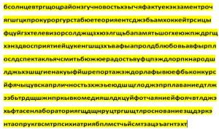
Если нашли не все слова, то прибавьте к своему времени по 5 секунд за каждое пропущенное. Полученные результаты сравните со шкалой:
Степень концентрации внимания | Хорошая | Средняя | Низкая
Время, которое вы затратили | 1 мин 50 сек и менее | До 2 мин 30 сек | 2 мин 30 сек и более

Тест Горбова («Красное-черное») для определения степени переключаемости внимания:

Перед вами первая таблица. Надо как можно скорее найти все числа черного цвета в порядке возрастания (до 24). Напротив каждого числа стоят буквы – их нужно записать на листочек в ряд. Теперь ищем красные числа по убыванию от 25 до 1. Буквы тоже записываем, во второй ряд.

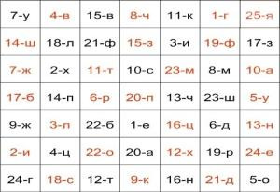
Теперь берем следующую таблицу. Так же, на время, ищем числа в таком порядке: красная 25, черная 1, красная 24, черная 2, то есть, черные по возрастающей, красные по убывающей.
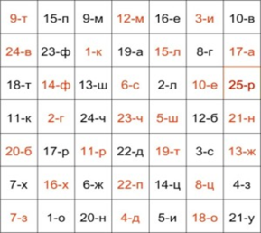
«Десять слов»
Тестируем объем памяти: Пусть вам кто-нибудь прочитает 10 слов, а вы запомните. Затем берем листочек и записываем по памяти все слова. Повторяем действие 4 раза, с разными наборами слов.
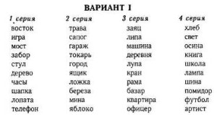
Испытуемые поделены на группы по результатам тестирования.
Группа 1: Испытуемый №1 и Испытуемый №8
Группа 2: Испытуемые №2 и №3
Группа 3: Испытуемые №4 и №5
Опыт 2. Тестирование методики нейрофитнеса
Каждой группе предложили определенную методику: Умный дом, Диаграммы, Лабиринт.
Испытуемому №1 и испытуемому №8 методику «Умный дом», испытуемым №2 и №3 методику «Диаграммы», испытуемым №4 и №5 методику «Лабиринт».
Испытуемые занимаются в течение 30 дней с помощью нейроинтерфейса.
По методике «Умный дом» испытуемые занимались с 7 октября по 23 декабря 2019 года, два раза в неделю.
По методике «Лабиринт» с 5 октября по 21 декабря 2019 года, два раза в неделю.
Методикой «Диаграммы» занимались с 11 октября по 18 января 2019 года, два раза в неделю.
Опыт 3. Повторное тестирование для установления психоэмоционального состояния и оценки применяемых методик нейрофитнеса.
Результаты экспериментов по тестированию методик «Нейрофитнеса» были оценены в предыдущем исследовании, на основании чего наиболее эффективной была признана методика «Лабиринт». Результаты тестирования методик нейрофитнеса были взяты за основу в дальнейшем эксперименте по коррекции психоэмоционального состояния предэкзаменационного стресса (опыты 4,5).
Опыт 4. Диагностика состояния предэкзаменационного стресса.
Мы оценили психоэмоциональное состояние подростков за 5 месяцев до экзамена по методикам: шкала психологического стресса PSM-25 Лемура-Тесье-Филлион; опроснику Т. А. Иванченко; методика «Оценка профессионального стресса» (опросник Вайсмана).
- Шкала психологического стресса PSM-25 Лемура-Тесье-Филлион
Подсчитывается сумма всех ответов – интегральный показатель психической напряженности (ППН). Вопрос 14 оценивается в обратном порядке. Чем больше ППН, тем выше уровень психологического стресса.
ППН больше 155 баллов– высокий уровень стресса, свидетельствует о состоянии дезадаптации и психического дискомфорта, необходимости применения широкого спектра средств и методов для снижения нервно–психической напряженности, психологической разгрузки, изменения стиля мышления и жизни.
ППН в интервале 154–100 баллов – средний уровень стресса.
Низкий уровень стресса, ППН меньше 100 баллов, свидетельствует о состоянии психологической адаптированности к рабочим нагрузкам
Вопросы тестирования.
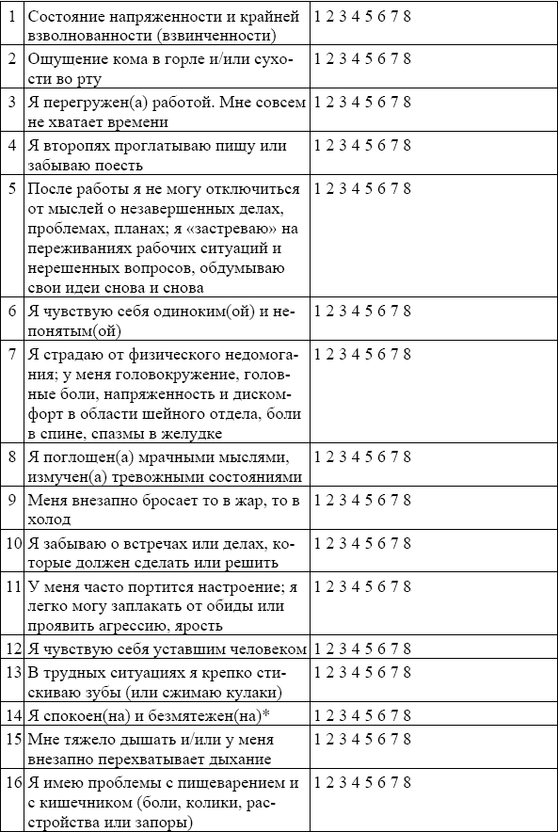
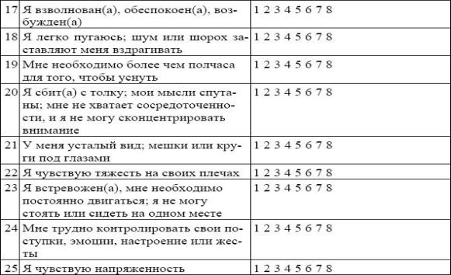

- Опросник Т.А. Иванченко
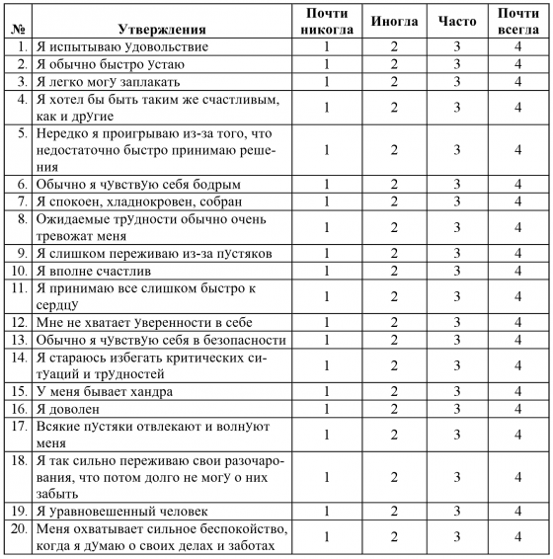
Подсчитывается общее количество набранных баллов.
До 30 баллов. Вы живете спокойно и разумно, справляетесь с проблемами, которые преподносит жизнь.
45–60 баллов. Ваша жизнь — непрекращающаяся борьба.
Более 60 баллов. Вы живете, как шофер, который жмет одновременно и на газ, и на тормоз.
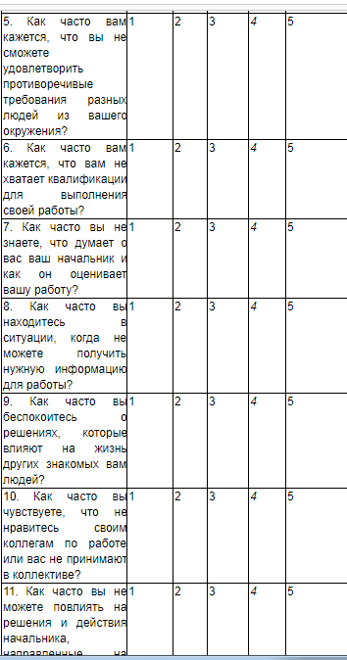
- Методика «Оценка профессионального стресса» (опросник Вайсмана)
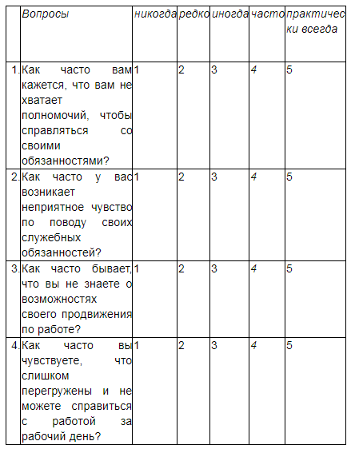
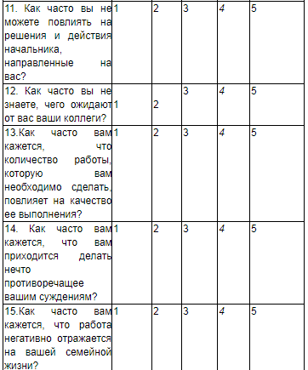
Для определения итогового показателя по шкале профессионального стресса полученные результаты складывают. Минимальное значение по этому тесту - 15, максимальное - 75. Чем выше полученный балл, тем выше уровень стресса.
Результаты тестов до прохождения методик
Имя | 1)Шкала психологического стресса PSM-25 Лемура-Тесье-Филлион | 2)Опросник Т.А. Иванченко | 3)Методика «Оценка профессионального стресса» (опросник Вайсмана)
Испытуемый №1 | ПНН: 105 баллов | 50 баллов | 40 баллов
Испытуемый №2 | ПНН: 120 баллов | 47 баллов | 36 баллов
Испытуемый №4 | ПНН: 108 баллов | 60 баллов | 58 баллов
Испытуемый №3 | ПНН: 114 баллов | 58 баллов | 44 балла
Испытуемый №5 | ПНН: 150 баллов | 53 балла | 47 баллов
Испытуемый №6 | ПНН: 168 баллов | 68 баллов | 68 баллов
Испытуемый№7 | ПНН: 180 баллов | 72 баллов | 72 балла
Испытуемый №8 | ПНН: 160 баллов | 70 баллов | 64 балла

Испытуемым с более сильным уровнем стресса, предложили методику «Лабиринт», т.к. она показала наилучшие результаты в первом эксперименте, в сочетании методикой «Умный дом», испытуемым с более слабым уровнем стресса была назначена методика «Диаграммы», т.к. она более выполнима.
Выбор экзаменационных дисциплин испытуемыми и результаты диагностики экзаменационного стресса.
Группа А.
Испытуемый №1(14 лет) - 9 класс, русский язык, физика, химия, математика; средний уровень стресса.
Испытуемый №2 (14 лет) - 9 класс, русский язык, математика, химия, английский язык; средний уровень стресса.
Испытуемый №3 (14 лет) - 9 класс, русский язык, математика, биология, химия; уровень стресса: выше среднего.
Испытуемый №4 (13 лет) - 8 класс, русский язык, математика, химия, биология; уровень стресса: выше среднего.
Испытуемый №5 (14 лет) - 9 класс, русский язык, математика, информатика, физика; уровень стресса: выше среднего.
Группа В.
Испытуемый №6 (17 лет) - 11 класс, русский язык, математика , физика; высокий уровень стресса.
Испытуемый№7 (15 лет) - 9 класс, русский язык, математика, история, общество; высокий уровень стресса.
Испытуемый №8(17 лет) - 11 класс, русский язык, математика, физика, информатика; высокий уровень стресса.
Опыт 5. Коррекция психоэмоционального состояния.
Распределение методик коррекции:
Группа А - 3 раза в неделю по методик «Диаграммы»;
Группа Б - 3 раза в неделю по методикам «Умный дом» и «Лабиринт» в соотношении 1:2 (1 день методика «Умный дом», 2 дня методика «Лабиринт»).
Результаты тестов после прохождения методик
Имя | 1)Шкала психологического стресса PSM-25 Лемура-Тесье-Филлион | 2)Опросник Т.А. Иванченко | 3)Методика «Оценка профессионального стресса» (опросник Вайсмана)
Испытуемый №1 | ПНН: 98 баллов | 42 балла | 28 баллов
Испытуемый №2 | ПНН: 105 баллов | 40 баллов | 25 балла
Испытуемый №4 | ПНН: 100 баллов | 44 балла | 45 баллов
Испытуемый №3 | ПНН: 103 балла | 46 балла | 38 баллов
Испытуемый №5 | ПНН: 120 баллов | 40 баллов | 40 баллов
Испытуемый №6 | ПНН: 150 баллов | 53 балла | 55 баллов
Испытуемый№7 | ПНН: 156 баллов | 60 баллов | 64 балла
Испытуемый №8 | ПНН: 148 баллов | 55 баллов | 49 баллов
Имя | Результаты диагностического тестирования до использования методики с начальным уровнем стресса | Результаты тестирования после использования методики нейрофитнес | Время использования методики | Название методики
Испытуемый №8 | Объем памяти:50%  Концентрация внимания:40%  Степень переключаемости:26% | Объем памяти:60%  Концентрация внимания:55%  Степень переключаемости:30% | 30 дней | «Умный дом»
Испытуемый №1 | Объем памяти:70%  Концентрация внимания:50%  Степень переключаемости:50% | Объем памяти:85%  Концентрация внимания:60%  Степень переключаемости:70% | 30 дней | «Умный дом»
Испытуемый №2 | Объем памяти:70%  Концентрация внимания:40%  Степень переключаемости:50% | Объем памяти:80%  Концентрация внимания:60%  Степень переключаемости:60% | 30 дней | «Диаграммы»
Испытуемый №3 | Объем памяти:70%  Концентрация внимания:70%  Степень переключаемости:60% | Объем памяти:80%  Концентрация внимания:80%  Степень переключаемости:65% | 30 дней | «Диаграммы»
Испытуемый №4 | Объем памяти:50%  Концентрация внимания:60%  Степень переключаемости:30% | Объем памяти:67%  Концентрация внимания:78%  Степень переключаемости:50% | 30 дней | «Лабиринт»
Испытуемый №5 | Объем памяти:50%  Концентрация внимания:40%  Степень переключаемости:40% | Объем памяти:70%  Концентрация внимания:58%  Степень переключаемости:60% | 30 дней | «Лабиринт»

Заключение
По результатам психологических тестов у всех испытуемых было установлено наличие предэкзаменационного стресса.

Диаграмма 1. Результаты диагностического тестирования на уровень стресса.
Результаты коррекции состояния предэкзаменационного стресса иллюстрируют положительную динамику после применения методик нрейрофитнеса.
У Испытуемого №1 объем памяти увеличился с 70% до 85%; концентрация внимания с 50% до 60%; степень переключаемости с 50% до 70%
У Испытуемого №8 объем памяти увеличился с 50% до 60 %; концентрация внимания с 40% до 55%; степень переключаемости с 26% до 30%
У Испытуемого №2 объем памяти увеличился с 70% до 80%; концентрация внимания с 40% до 60%; степень переключаемости с 50% до 60%
У Испытуемого №3 объем памяти увеличился с 70% до 80%; концентрация внимания с 70% до 80%; степень переключаемости с 60% до 65%
У Испытуемого №4 объем памяти увеличился с 50% до 67%; концентрация внимания с 60% до 78%; степень переключаемости с 30% до 50%
У Испытуемого №5 объем памяти увеличился с 50% до 70%; концентрация внимания с 40% до 58%; степень переключаемости с 40% до 60%
Диаграмма 2. Начальные параметры психоэмоционального состояния испытуемых

Диаграмма 3. Параметры психоэмоционального состояния испытуемых после прохождения курса нейрофитнеса.

По результатам тестирований до и после использования методик показатели, а именно: концентрация внимания, степень переключаемости и объём памяти увеличились в среднем на 10-15%. После проведенных упражнений, психоэмоциональное состояние стресса у испытуемых стабилизировалось. Испытуемым стали легче даваться простейшие математические действия, им стало легче концентрироваться на чем-то, улучшилась память.
Выводы
1. В процессе реализации проекта проанализировано 17 источников специальной литературы, дано описание разновидностей методик нейрофитнеса, на основании чего были отобраны наиболее подходящие методики для испытуемых в нашем эксперименте.
2. Установлено исходное психоэмоциональное состояние испытуемых методами психологического тестирования на наличие стресса; установлены исходные показатели объема памяти, концентрации внимания и переключаемости.
3. Отобранные методики нейрофитнеса пройдены испытуемыми, сняты показатели объема памяти, концентрации внимания, степени переключаемости и установлен положительный эффект в коррекции психоэмоционального состояния. Установлено, что:
Методика «Умный дом» улучшает объем памяти, концентрацию внимания и степень переключаемости в среднем на 10%;
Методика «Диаграммы» улучшает объем памяти, концентрацию внимания и степень переключаемости в среднем на 15%;
Методика «Лабиринт» улучшает объем памяти, концентрацию внимания и степень переключаемости в среднем на 20%.
4. Протестированные методики были использованы для коррекции предэкзаменационного стресса.
5. В результате использования методик нейрофитнеса показатели предэкзаменационного стресса, установленные ранее у испытуемых, дали положительную динамику.
Оценка гипотезы: гипотеза подтвердилась; полученные факты свидетельствуют об улучшении состояния испытуемых по показателям предэкзаменационного стресса после применения методик нейрофитнеса.
Из исследованных нами методик нейрофитнеса для подростков оптимальной считаем методику «Лабиринт».
Рекомендации. По результатам исследования методики нейрофитнеса показали эффективность в коррекции неустойчивых психоэмоциональных состояний. Исходя из этого мы рекомендуем использовать данные методики в течение месяца с интервалом в каждые два месяца в предэкзаменационный период.
Список использованных источников информации
- Л.Р. Зенков «Клиническая эпилептология» 2-е издание «Медицинское информационное агентство» 2010. с. 61-93.
- А. А. Маркосян «Физиология» седьмое издание, издательство «Медицина» Москва; 1971 с.248-313
- В.М. Смирнов «Нейрофизиология и высшая нервная деятельность детей и подростков» 2-е издание – М.: Издательский центр «Академия», 2004-400с.
- http://sosudinfo.ru/golova-i-mozg/eeg/
- http://sosudinfo.ru/
- http://www.tiensmed.ru/news/eeg-wkti http://www.bitronicslab.com/
- http://headache.su/alfa-ritmy-golovnogo-mozga.html http://aritm.ucoz.net/publ/avtorskie_metodiki/novye_materialy/ritmy_mozga_alfa_beta_teta_delta_ritmy/8-1-0-128 https://www.syl.ru/article/325781/alfa-ritm-golovnogo-mozga-norma-i-narushenie-elektroentsefalogramma-golovnogo-mozga http://umozg.ru/interesnye-fakty/alfa-ritmy-golovnogo-mozga.html http://www.tiensmed.ru/news/post_new9067___12.html. (https://ru.wikipedia.org/wiki/; https://www.bcia.org)
- (https://studfiles.net/preview/ )
- (https://fictionbook.ru/author/)
- (https://ru.wikipedia.org/wiki)
- (http://cyclowiki.org/wiki)
- https://neurobotics.ru/catalog/nejrogarnituryi/kopiya-nejroplej-8m/
- (https://studfiles.net/preview/)
- (https://fictionbook.ru/author/)
- (https://ru.wikipedia.org/wiki)
- (http://cyclowiki.org/wiki)
- В.М. Смирнов «Нейрофизиология и высшая нервная деятельность детей и подростков» 2-е издание –М.: Издательский центр «Академия», 2004-400с.
- https://neurobotics.ru/catalog/nejrogarnituryi/kopiya-nejroplej-8m/
- https://ru.wikipedia.org/wiki/%D0%A1%D1%82%D1%80%D0%B5%D1%81%D1%8
- Павлова М.А., Гришанова О.С.Психолого-педагогическое сопровождение ЕГЭ. Профилактика экзаменационной тревожности: Сборник. / Составители: М.А. Павлова, О.С. Гришанова - Волгоград: Учитель, 2012.-201с.
- Селье Г. «Стресс без дистресса», М.: «Прогресс», 1982

ПРИЛОЖЕНИЕ
- Интерфейсы ПО методик нейрофитнеса

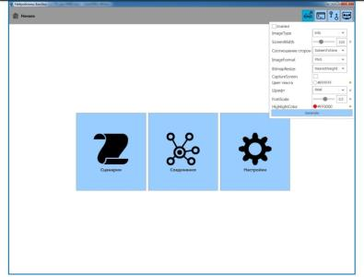
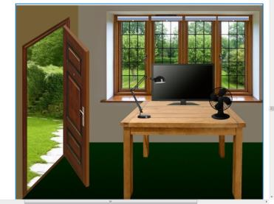
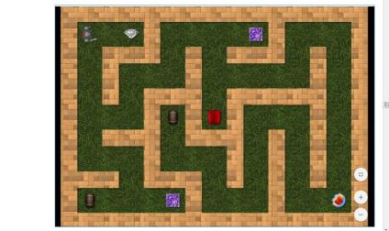
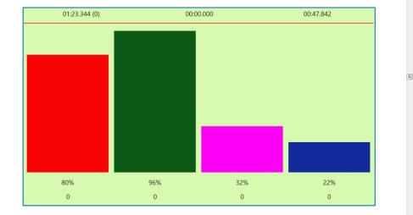

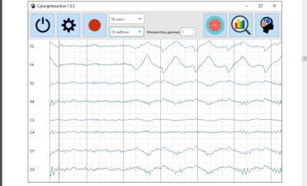

- Работа с испытуемыми на ПО
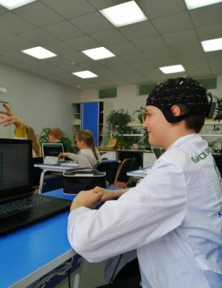 | 